Miércoles
23
de noviembre

Segundo de Secundaria
Formación Cívica y Ética

Equidad de género en las relaciones de noviazgo y de pareja

Aprendizaje esperado: analiza las implicaciones de la equidad de género en situaciones cercanas a la adolescencia: amistad, noviazgo, estudio.

Énfasis: determinar que implica la equidad de género en las relaciones de noviazgo y de pareja.

¿Qué vamos a aprender?

Analizarás qué implica la equidad de género en las relaciones de noviazgo y pareja, es decir, qué conductas, comportamientos y acciones contribuyen a fomentarla.

¿Qué hacemos?

Durante la adolescencia se experimentan diversas vivencias. Al ser más independientes, se busca relacionarse con otras y otros adolescentes para ser parte de grupos a los que se quiere pertenecer y que permiten forjar una identidad; sin embargo, también se experimentan diversas emociones y sentimientos que hacen fijarse o apreciar a alguna persona en particular, hasta establecer un noviazgo o una relación de pareja.

Entablar una relación de noviazgo es muy gratificante, ya que contribuye a que se conozcan más como personas y desarrollen habilidades que permitan relacionarse socialmente; no obstante, debe de estar basada en el respeto y la equidad de género.

La equidad de género en una relación de noviazgo o de pareja implica que el trato sea justo y equitativo, así como evitar replicar ideas y estereotipos acerca de lo que se debe ser y hacer tanto la mujer como el hombre.

Para conocer un poco más a detalle qué es la equidad de género, analiza la siguiente definición.

La equidad de género es el conjunto de acciones que brinda a las mujeres y a los hombres las mismas oportunidades, condiciones y formas de trato, sin dejar a un lado sus particularidades o necesidades específicas.

La equidad alude a una cuestión de justicia en el trato entre las personas de ambos sexos, de modo que las diferencias biológicas no deben usarse como pretexto para hacer una distinción.

La equidad de género tiene que ver con el trato justo hacia la mujer o el hombre; por lo tanto, este debe prevalecer en las relaciones de noviazgo o de pareja que se entablen.

Hablando en términos más generales, en una sociedad, la equidad significa que los recursos, las posibilidades y oportunidades de desarrollo, así como el poder, se distribuyan entre todas las personas de forma equitativa, considerando sus necesidades y características particulares, sin tomar en cuenta el género.

La equidad de género ha sido una lucha constante de mujeres y hombres por lograr mejores condiciones, debido al trato diferenciado y desigual entre mujeres y hombres.

La causa de esas diferenciaciones tiene que ver con el género, el cual implica una serie de ideas, patrones, estereotipos y roles asignados por parte de la sociedad.

Para comprender mejor lo anterior, observa el siguiente video.

- El género en nuestras vidas.
https://www.youtube.com/watch?v=5t5fMTrem1o

Después de observar el video, puedes considerar que los roles de género —al definir cómo se espera que los hombres y mujeres actúen, se vistan y sientan en función de su género— propician estereotipos que se pueden cambiar para alcanzar la equidad entre las mujeres y los hombres, y acceder a vivir en una sociedad más justa, porque la equidad de género no sólo resulta provechosa para las mujeres, sino que también implica la mejor opción para construir sociedades más libres y constructivas.

Las ideas que, en cada cultura y momento, se construyen sobre el género impactan de distintas maneras en la vida de las personas. Esto incluye, también, el modo como se entiende lo que es una pareja o una relación de noviazgo.

Una relación como el noviazgo es un vínculo afectivo que se establece entre dos personas que tienen la misma dignidad y los mismos derechos. Entenderlo de esta forma implica aceptar que ambos merecen igual respeto y la misma posibilidad de participar en las decisiones que los afectan, procurando cuidado y bienestar mutuo.

Sin embargo, esto no siempre sucede, ya que, en las relaciones de noviazgo, suelen darse conductas y comportamientos que se basan en el género.

Muchas de esas actitudes son aprendidas en la familia y en otras influencias del entorno. Por tal razón, es importante que pienses y valores si estás expuesta o expuesto a un trato inequitativo o injusto en tus relaciones de pareja, o bien, si sueles replicar conductas basadas en la inequidad de género hacia tu pareja.

La mayoría de las veces, las actitudes o patrones que no tienen como sustento la equidad de género, y que muchas personas manifiestan hacia su pareja, son sutiles o casi imperceptibles, pero otras veces son explicitas y violentas.

Por tal motivo, debes reflexionar en torno a las situaciones que propician la falta de equidad de género y pensar en qué puedes hacer para fomentarla en tus relaciones cotidianas y, en específico, en tu relación con una pareja.

A continuación, reflexiona en el siguiente caso. Presta mucha atención e identifica si las ideas o actitudes que se expresan tienen que ver con la equidad de género o la falta de ésta.

Audio. Ideas o actitudes, equidad de género.
https://aprendeencasa.sep.gob.mx/multimedia/RSC//202011/202011-RSC-7MTPqIRI8b-FCYE2_B1_PG3_V1_SEM13_AUDIO1.aif

Ahora, reflexiona en lo siguiente:

En la situación expuesta, ¿se manifiestan situaciones que tengan que ver con la falta de equidad de género?

La situación por la que atraviesan Adela y Felipe es consecuencia de la generación de estereotipos sociales que favorecen la inequidad, porque limitan el ejercicio de derechos de las personas y reducen sus posibilidades de desarrollo personal, profesional y laboral; porque pensar, actuar o vivir de cierta forma se convierte en un mandato y termina siendo una imposición que limita el ejercicio de la libertad para poder alcanzar los sueños y metas individuales y de pareja.

Aunque Adela tiene el deseo de seguir estudiando, Felipe le comenta que no es posible. Desde luego, prevalece una idea preconcebida en Felipe, ya que, en este caso, no está considerando las capacidades y habilidades de Adela y la aspiración que ella tiene.

Felipe menciona que él también debe trabajar, lo que implica que se esté asumiendo un rol de género, ya que, como hombre, debe ser el proveedor del hogar.

De lo anterior se puede considerar que es vital que, desde el principio, la pareja entienda al noviazgo o las relaciones de pareja como una relación entre iguales, en donde la participación de mujeres y hombres sea honesta, responsable y de absoluto respeto entre sí; debe respetarse la opinión de cada uno y las diferencias deben solucionarse a partir del diálogo y la búsqueda de acuerdos; además de respetar la integridad física y emocional de ambos, evitando situaciones de violencia.

En el noviazgo y en las relaciones de pareja, los aspectos antes mencionados deben ser componentes esenciales, pues favorecen el desarrollo integral de hombres y mujeres, haciendo posible que cada uno logre sus metas y alcance sus sueños, en lo individual y como pareja.

Los roles se aprenden desde la infancia y se hacen presentes en las actividades que se asignan para mujeres y hombres en el hogar. Son comportamientos que se han naturalizado en las relaciones, que se establecen en la familia y que generan desigualdad en las labores que desempeñan sus integrantes.

Sin duda, esta forma de considerar lo que implica ser mujer o ser hombre en la actualidad también está presente en las relaciones afectivas que se establecen entre las personas. Para las y los adolescentes, es importante reflexionar sobre los roles que la sociedad considera que las mujeres y los hombres deben cumplir en el noviazgo o en las relaciones de pareja.

Las situaciones que pueden desfavorecer la equidad de género en una relación de pareja son:

- Se atienden sólo las necesidades y los gustos de uno de los miembros de la pareja.
- Solamente uno decide qué hacer y a dónde ir cuando están juntos.
- Uno impone al otro, maneras de ser, de pensar o hasta de vestir.
- Los besos y las caricias ocurren únicamente cuando uno de los dos quiere.
- Uno impide al otro tener amistades o participar en grupos por su cuenta.
- No existe apoyo para que ambos miembros de la pareja logren metas personales y cumplan sueños.

¿Qué otras actitudes y comportamientos conllevan a la falta de equidad en una relación de noviazgo o de pareja?

Si estás viviendo la experiencia de un tener un noviazgo o están pensando en establecer una relación de este tipo, debes estar muy atenta y atento ante las ideas, conductas y comportamientos que manifieste la otra persona hacia ti.

Las relaciones entre las personas deben estar basadas en el trato justo, el respeto a los derechos y la dignidad humana.

Bajo estos principios, puedes identificar si las situaciones que vives o vivirás en una relación de noviazgo, concuerdan con la equidad de género.

A continuación, realiza la siguiente actividad.

Se trata de una serie de preguntas que permiten identificar comportamientos inequitativos e, incluso, que conllevan violencia en la relación de noviazgo. Si no tienes una relación de pareja, recuerda alguna situación que conozcas o que hayas visto entre las personas con las que convives.

Lee las preguntas del siguiente cuadro y contesta con SÍ o NO. También puedes anotar algunos puntos claves que consideres importantes.

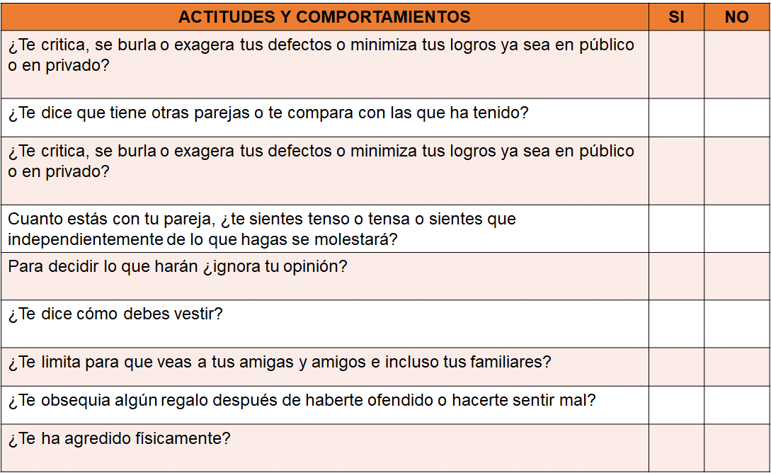

La intención de estas preguntas es que reflexiones sobre las actitudes y comportamientos que son contrarios a la equidad de género, en este caso, en las relaciones de pareja.

Si contestaste de forma afirmativa, sí, a una o varias preguntas, es importante que hagas conciencia y reflexiones en torno a esas situaciones para evitar que en tu relación de noviazgo prevalezca la falta de equidad.

Desafortunadamente, en muchos casos esas conductas y comportamientos pueden ser la pauta para llegar a situaciones de violencia, lo cual implica un riesgo a tu integridad y bienestar personal.

La violencia puede darse desde el noviazgo hasta que prevalece en las relaciones de pareja a largo plazo. Muchas de las veces, las personas llegan a aceptarla como si fuera parte de una relación, porque se combina con creencias o ideas equivocadas relacionadas con los roles de mujeres y hombres, es decir, con el género.

De hecho, hay quienes, incluso, piensan que un poco de violencia es normal en una relación. De esa idea, provienen diversas frases que promueven la falta de equidad de género, por ejemplo, “quien te quiere te hará llorar”. Otras y otros opinan que pelearse es un modo de darle emoción al noviazgo y que hay que aguantar. En todos los casos, la violencia daña la dignidad de las personas y genera un trato injusto entre los integrantes de la pareja.

Para prevenir y evitar las cuestiones anteriores, es conveniente que tengas presente que el trato justo, respetuoso, que permita las mismas condiciones y oportunidades para ti y la persona que es o será tu pareja, son aspectos que favorecen la equidad de género en tu noviazgo.

Observa algunas sugerencias.

- Tomar en cuenta las necesidades propias y las de la pareja. Cuando prevalece un trato justo, se consideran las opiniones y las necesidades de ambos.
- Respeto mutuo. Las relaciones de noviazgo deben basarse en el respeto a las ideas, metas y aspiraciones de la pareja.
- Flexibilidad. Ambos integrantes deben disponer de tiempo para sus actividades y relaciones con las demás personas que forman parte de su círculo de amistad. Esto implica acordar también cuáles con los momentos que dispondrán para realizar juntos las actividades en común.
- Actitudes que eviten la desigualdad y la discriminación. Prevengan y no sigan ideas, patrones y roles de género acerca de cómo deber ser y comportarse la pareja de acuerdo con su sexo.
- Apoyarse mutuamente implica que ambos se motiven y tengan éxito en sus actividades, objetivos y metas, tanto en el ámbito personal como en las que competen a la pareja.

Se puede modificar la manera en que nos relacionamos con las y los demás, para ello tendremos que considerar los componentes que ya han sido sugeridos y que nos permiten establecer relaciones afectivas que tengan como principio la igualdad de derechos para mujeres y hombres.

Otro aspecto para resaltar es, que existe un marco normativo que garantiza la igualdad de género, pero también establece lineamientos para prevenir y erradicar la falta de equidad.

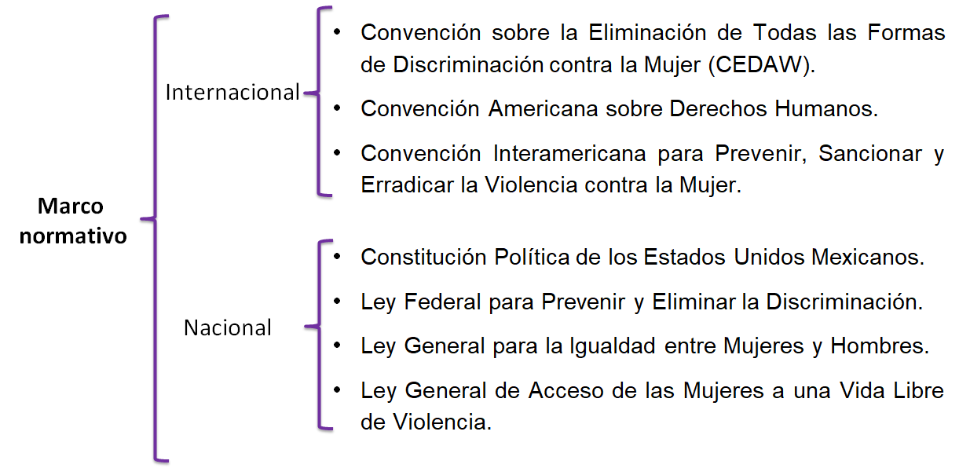

En cada uno de estos documentos internacionales y leyes queda claramente establecido que, tanto la equidad y la igualdad de género son condiciones necesarias para lograr que las mujeres tengan un trato justo, conforme a sus necesidades y se garantice el ejercicio de sus derechos y responsabilidades, de igual manera que los hombres.

En esta sesión, comprendiste qué implica la equidad de género en las relaciones de noviazgo y de pareja, entendida como el trato justo, respetuoso y que favorece que tanto mujeres y hombres tengan las mismas oportunidades y condiciones para su desarrollo personal.

La finalidad es que apliques, en tu relación de pareja actual o futura, actitudes y comportamientos que eviten las ideas preconcebidas y los roles de género.

Para más información, consulta tu libro de Formación Cívica y Ética.

El reto de hoy:

Dialoga con tus familiares, amigas, amigos o tu pareja, sobre qué actitudes y comportamientos puedes considerar en tus relaciones de amistad y noviazgo para promover la equidad de género.

¡Buen trabajo!

Gracias por tu esfuerzo.

Para saber más:
Lecturas

https://www.conaliteg.sep.gob.mx/

